Министерство науки и высшего образования Российской Федерации

Федеральное государственное бюджетное образовательное учреждение

высшего образования

«Вятский государственный университет»

Колледж ВятГУ

**ОТЧЕТ**

**ПО ДОМАШНЕЙ КОНТРОЛЬНОЙ РАБОТЕ №2**

**«ИЗУЧЕНИЕ ОДНОМЕРНЫХ МАССИВОВ И СТРОК»**

**ПО ДИСЦИПЛИНЕ «ОСНОВЫ АЛГОРИТМИЗАЦИИ И ПРОГРАММИРОВАНИЯ»**

Выполнила: студентка учебной группы ИСПк-202-52-00

Машинина Алиса Алексеевна

Преподаватель:

Сергеева Елизавета Григорьевна

Киров

2022

1. **Цель контрольной работы:**

Получить базовые навыки работы с одномерными массивами, освоить принципы работы со строками как с частным случаем одномерных массивов.

1. **Формулировка задания (Вариант 9):**

Задание 1. Написать программу, определяющую превосходит ли сумма элементов массива число k.

Задание 2. Написать программу, определяющую количество уникальных подстрок из трех символов.

Задание 3. Все данные вводятся с клавиатуры. При выполнении второго пункта запрещается использовать стандартные функции для работы со строками (за исключением функции определения длины строки).

1. **Схема алгоритма с комментариями:**

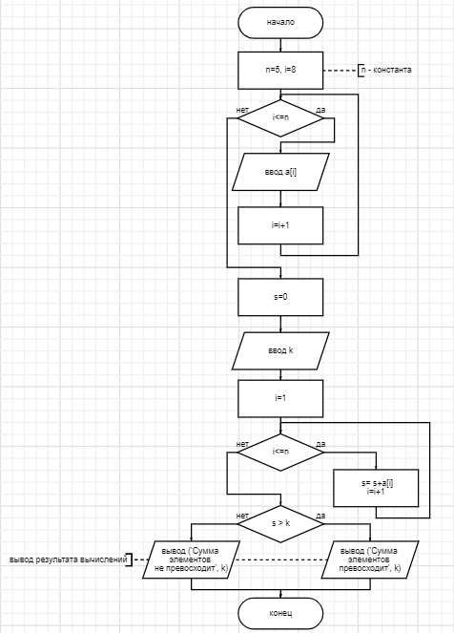

Рисунок 1 – Схема алгоритма с комментариями

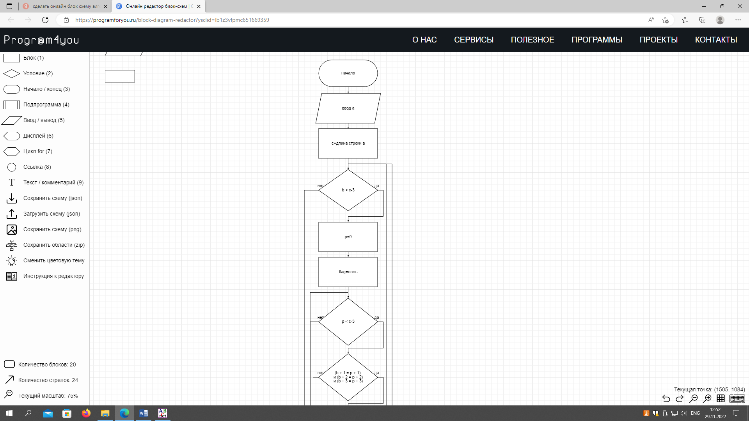

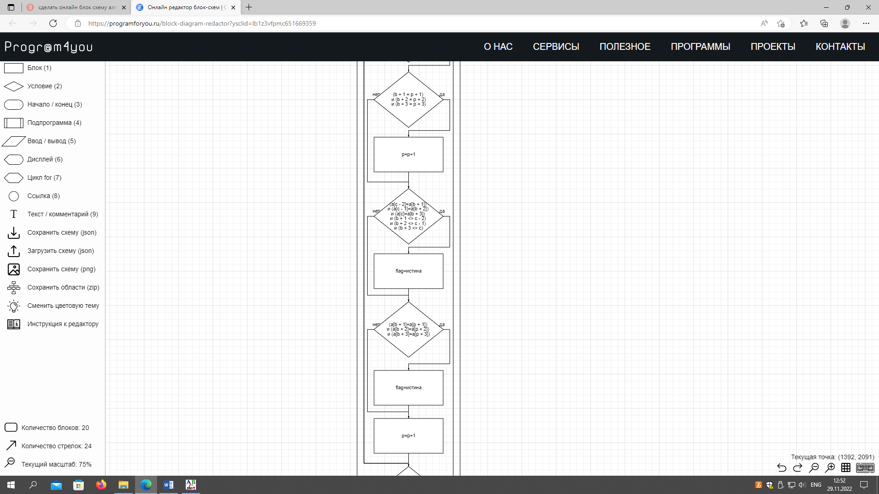

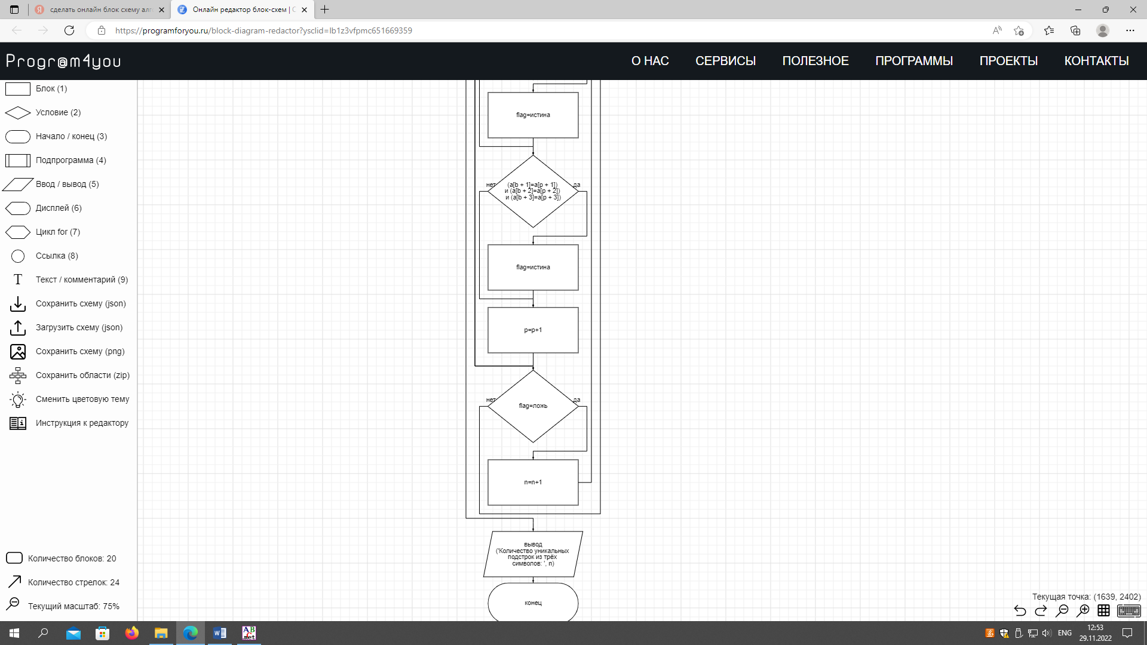

Рисунок 2 – Схема алгоритма с комментариями

**1. Код программы:**

**const** n=5;

**begin**

**var** a: **array**[1 .. n] **of** integer;

**var** s, k : integer;

**for var** i:= 1 **to** n **do begin**

print (' a [', i ,'] = ' );

readln (a[i]);

**end**;

s:=0;

print ('k=');

readln (k);

**for var** i:= 1 **to** n **do**

s:=s+a[i];

**if** s>k **then** println ('Сумма элементов превосходит ', k)

**else** println ('Сумма элементов не превосходит ', k);

**end**.

**2. Код программы:**

**begin**

**var** p,n,c: integer;

**var** flag: boolean;

**var** a := readstring('Введите строку a:');

c := length(a);

**for var** b:= 0 **to** c - 3 **do**

**begin**

p:= 0;

flag:= false;

**while** p < c - 3 **do**

**begin**

**if** (b + 1 = p + 1) **and** (b + 2 = p + 2) **and** (b + 3 = p + 3) **then** p:= p + 1;

**if** (a[c - 2] = a[b + 1]) **and** (a[c - 1] = a[b + 2]) **and** (a[c] = a[b + 3]) **and** (b + 1 <> c - 2) **and** (b + 2 <> c - 1) **and** (b + 3 <> c) **then** flag:= true;

**if** (a[b + 1] = a[p + 1]) **and** (a[b + 2] = a[p + 2]) **and** (a[b + 3] = a[p + 3]) **then** flag:= true;

p:= p + 1;

**end**;

**if** flag = false **then**

n:= n + 1;

**end**;

print('Количество уникальных подстрок из трёх символов: ', n);

**end**.

**Результаты выполнения программы:**

1. Вводим с клавиатуры 5 чисел:

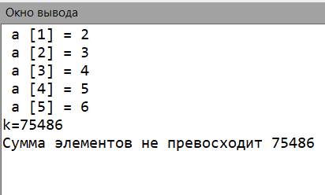

Рисунок 3 – Пример вычислений

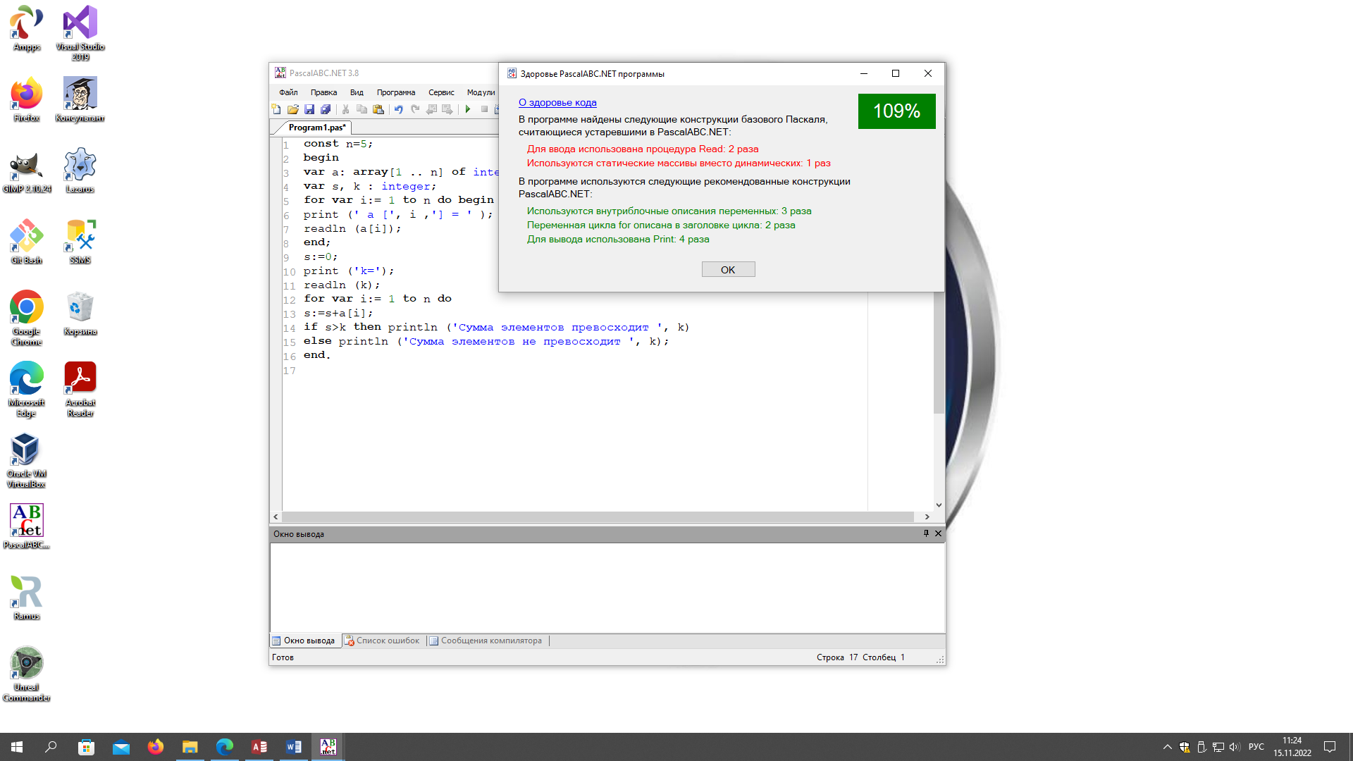

Рисунок 4 – Здоровье кода

2) Вводим с клавиатуры любую строку:

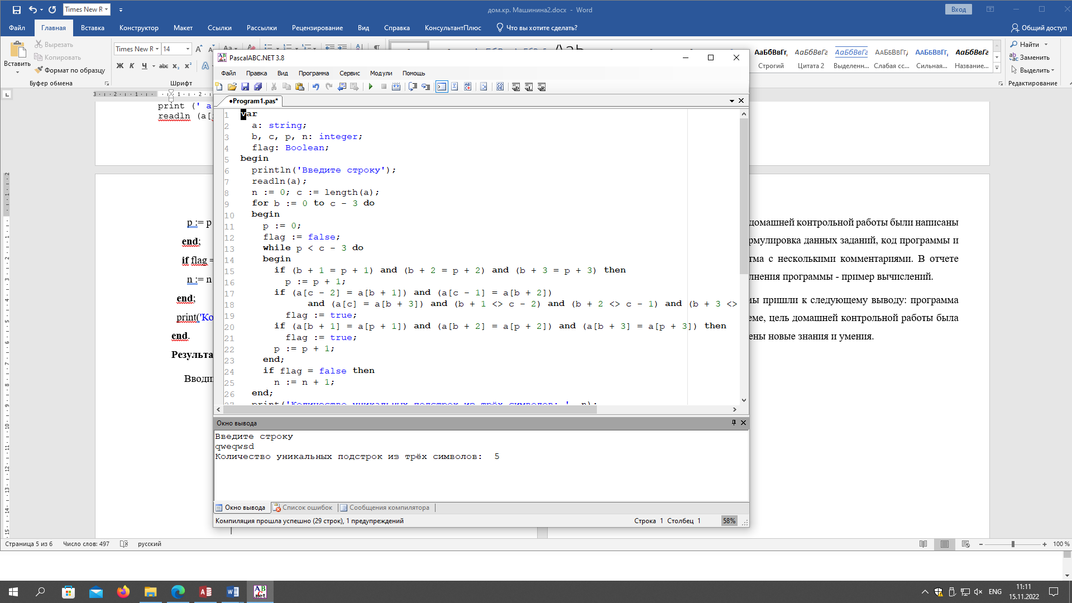

Рисунок 4 – Пример вычислений

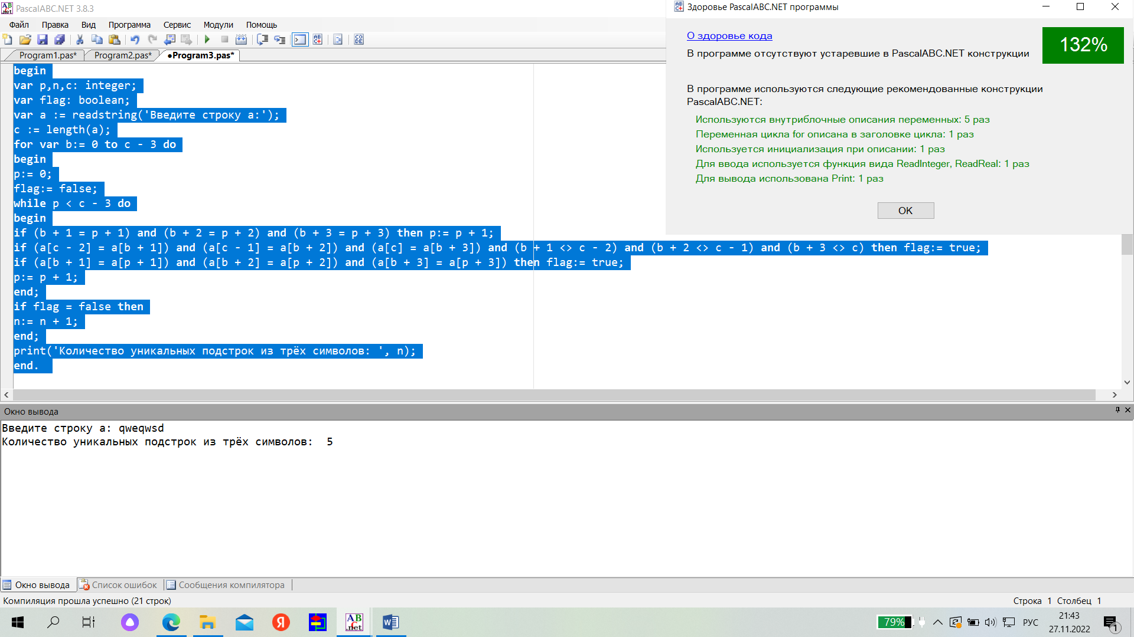

Рисунок 5 – Здоровье кода

1. **Вывод:**

В ходе проведения домашней контрольной работы были исследованы базовые навыки работы с одномерными массивами, а также освоены принципы работы со строками как с частным случаем одномерных массивов.

В результате проведения домашней контрольной работы были написаны и составлены: цель работы, формулировка данных заданий, код программы и составлена блок-схема алгоритма с несколькими комментариями. В отчете был отображен результат выполнения программы - пример вычислений.

Написав данный отчет, мы пришли к следующему выводу: программа была выполнена в полном объеме, цель домашней контрольной работы была достигнута, так же были получены новые знания и умения.